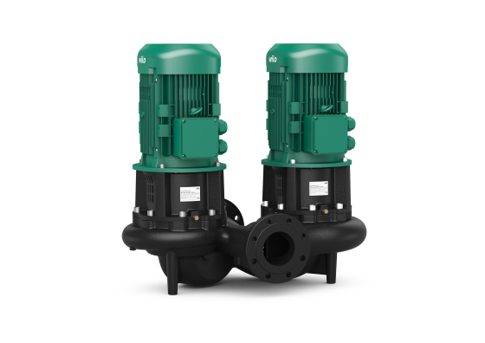
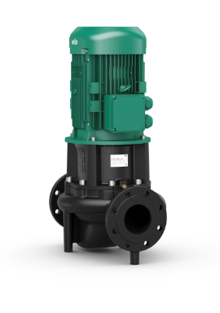
Descriptif pompes
Les pompes simples et doubles seront de type centrifuge monocellulaire en ligne à moteur ventilé de marque Wilo type CronoLine-IL et CronoTwin-DL.
Garantie constructeur de 2 ans.

Descriptif et fonctionnalités :
Les pompes seront équipées d’un moteur asynchrone de classe IE3 selon IEC 60034-30-2 et d’un indice de rendement hydraulique MEI ≥ 0,4.

De manière générale les pompes devront répondre aux exigences suivantes :
- Moteur(s) de classe énergétique IE3 selon IEC 60034-30-2.
- Indice de rendement hydraulique MEI ≥ 0,4.
- Plage de température du fluide de -20°C à 140°C.
- Plage de température ambiante de 0 à 40°C.
- Pression de service maximum de 16b (25 bar sur demande).
- Corps de pompe en fonte avec revêtement cataphorèse, arbre en acier inoxydable, roue en fonte.
- Exécution spéciale en version ACS « P2 » possible :
      - Corps de pompe en fonte, arbre en acier inoxydable, roue en fonte.
      - Garniture mécanique de type BQ1E3GG.
      - Homologation KTW pour toutes les pièces non métalliques qui entrent en contact avec le fluide.

Wilo-CronoLine-IL et
Wilo-CronoTwin-DL

